№ 002-ДЮ/3577-И от 29.04.2022
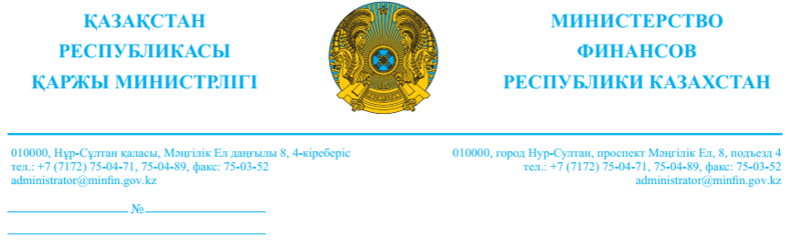

«Атамекен» Қазақстан Республикасының Ұлттық кәсіпкерлер палатасына

Қазақстан Республикасы
Қаржы министрлігінің
Кәсіпкерлік мәселелері жөніндегі сараптамалық кеңесінің мүшелеріне

Қазақстан Республикасы
Қаржы министрлігінің
Қоғамдық кеңесінің төрағасына

ҚР ҚМ Бірінші вице-министрінің 2019 жылғы 5 маусымдағы № 543 бұйрығымен бекітілген Қазақстан Республикасы Қаржы министрлігінің жанындағы Жеке кәсіпкерлік мәселелері жөніндегі сараптамалық кеңес туралы ереженің 8-тармағының 2) тармақшасына сәйкес, Сізге «Уәкiлеттi мемлекеттік органдардың салық салу объектiлерi және (немесе) салық салуға байланысты объектiлерi бар салық төлеушiлер туралы, сондай-ақ салық салу объектілері және (немесе) салық салуға байланысты объектілер туралы мәліметтерді ұсыну қағидаларын, мерзімдерін және нысандарын бекіту туралы» Қазақстан Республикасы Қаржы министрінің 2018 жылғы 28 наурыздағы № 412 бұйрығына өзгерістер енгізу туралы» Қазақстан Республикасы Премьер-Министрінің орынбасары – Қаржы министрінің бұйрық жобасы http://legalacts.egov.kz(https://legalacts.egov.kz/arm/admin/viewcard?id=14082809) интернет-порталында сараптамалық қорытындыларды алу үшін орналастырылғандығын хабарлаймыз.
Сондай-ақ, ҚР Қаржы министрінің 2019 жылғы 18 наурыздағы № 250 бұйрығымен бекітілген Мемлекеттік қаржы-қаражат жөніндегі Қоғамдық кеңесі туралы ережесінің 30-тармағына сәйкес, осы нормативтік құқықтық актінің жобасын қарау Қоғамдық кеңеспен мәжіліс өткізбей-ақ, Қоғамдық кеңес төрағасының оны тарату жолымен жүзеге асырылады.
Көрсетілген жоба орыс және қазақ тілдерінде Сіздердің электрондық мекенжайларыңызға жіберілді.
Мемлекеттік және орыс тілдеріндегі сараптамалық қорытындылар мен ұсынымдарды 2022 жылғы 18 мамырға дейінгі мерзімде zh.beisebaeva@minfin.gov.kz. электрондық поштаға ұсынуды сұраймыз.
Анықтамалар үшін телефондар: 71 78 22.

Аппарат басшысы А. Бейсенбекұлы

Орын: Бейсебаева Ж.
Тел: 75-04-81

Согласовано
29.04.2022 10:13 Шонов Асет Багдатович
29.04.2022 10:22 Изтлеуова Асемгуль Жамбуловна
Подписано
29.04.2022 10:31 Бейсенбекұлы Абзал

